17.04.2020 r.
Temat: Ostrosłupy.
Definicja ostrosłupa
Ostrosłupem nazywamy taki wielościan, który ma jedną podstawę, a wszystkie ściany boczne zbiegają się w jednym punkcie zwanym wierzchołkiem.
Ostrosłup może mieć w podstawie dowolny wielokąt. Mówimy, że ostrosłup jest prawidłowy jeżeli ma w podstawie wielokąt foremny. 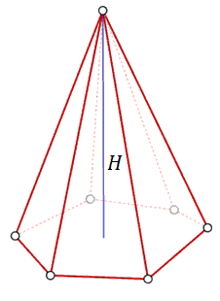

Wzór na pole powierzchni ostrosłupa:
Pc = Pp + Pb
gdzie:
Pp- pole podstawy ostrosłupa
Pb - suma pól ścian bocznych ostrosłupa

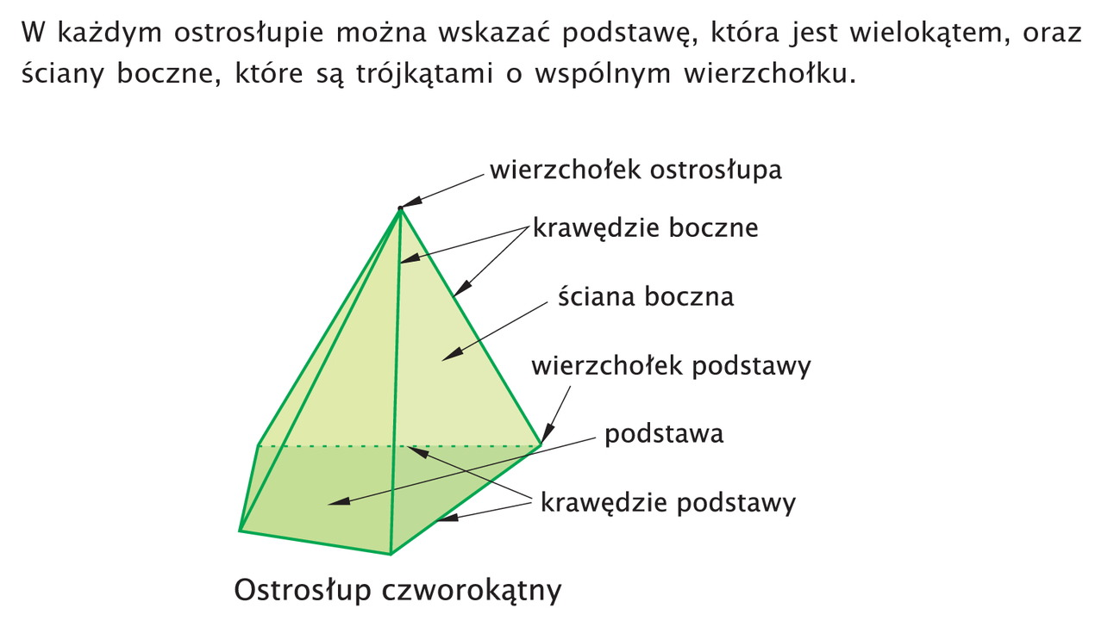

Ostrosłup prawidłowy czworokątny
Ostrosłup prawidłowy czworokątny - to taki ostrosłup, który ma w podstawie czworokąt foremny, czyli kwadrat. Wierzchołek takiego ostrosłupa leży dokładnie nad środkiem podstawy. W związku z tym ostrosłup prawidłowy czworokątny ma cztery identyczne ściany boczne, które są trójkątami równoramiennymi.
Spodek wysokości ostrosłupa leży na przecięciu przekątnych kwadratu w podstawie.
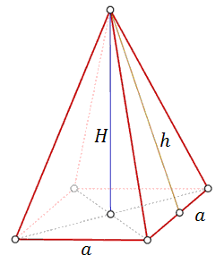

Czworościan foremny
Czworościan foremny - to taki ostrosłup, który ma w podstawie oraz ścianach bocznych trójkąty równoboczne.

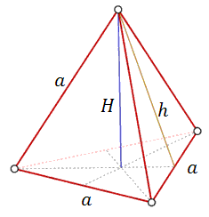

Obejrzyj film:
https://www.youtube.com/watch?v=nZNbbB9vng8
Po obejrzeniu wykonaj ćwiczenie B str.323.

